考察团先后组织了张家港保税区纺织原料市场座谈会，参观了当地一家纺织厂
- 保税区棉花销售式微。截止2016年2月底，张家港保税区棉库库存仅为3.2万吨，较上年同期显著下降。目前保税区棉花品种主要有澳棉、美棉、巴西棉和西非棉。每月销售量2000-3000吨，销售半径少有超过一百公里。棉花贸易很难进行，贸易商家数锐减。还在坚持经营的贸易商也将主导品种调整为羊毛、亚麻、PTA等。另据介绍，南通保税区外棉数量较张家港显著为大，数量在20万吨左右。按照本次抛储先抛外棉计划，该批棉花将被列为首抛对象，预计将对当地棉花市场形成一定压力。
- 二、大厂收缩产能，高支纱生产为主。当地一家大型棉纺企业（厂本部规模50万纱锭左右），已经将厂本部产能压缩至尽，仅剩一两车间生产。外部生产厂主要在河南、山东，生产保持50%开车已属不错。附近江阴几家棉纺企业还在生产纯棉纱，但产品主要以60、80等高支为主。这些企业前几年收购兼并或合作的外协加工厂已被陆续剥离，棉纺规模已不如前，厂本部由于企业家底尚厚，维持生产不成问题。周边某市某大厂，由于技术、管理领先，专一生产门槛壁垒较高的高品质高支纱，效益稳定。前几年收购重组的其他外部棉纺厂也被逐步放弃，棉花需求总量亦不如前。有的大厂，前几年移师国外办厂，靠低价原料、低工资、低纱价与国内企业竞争，生产得以保持。但由于去年进口了较多高价外棉，牵制了企业经营效益，本年度棉花消费也将削弱。
- 、氨纶纱为主，产品结构已经转型。据介绍，张家港当地棉纺织企业产品结构80%以上已经将原来的纯棉纱转为氨纶包芯纱，氨纶纱21S价格目前在22000元／吨左右，利润在2000元上下。产品主要销往广东及本地。订单量尚可，企业经营比较正常。原料采购主要使用巴西、西非等外棉，少有新疆棉。企业负责人表示，如果低价抛储，使用新疆棉纺织没有问题。企业正在观望抛储进展情况。原料指标方面主要关注长度、断裂比及马值。棉花库存量小，纱线库存一月左右，且敢于赊销。即使保税区企业，经营负担仍然较大，要承担5%关税、17%的增值税和其他税费，刨除税费后，企业净利有限。
- 抛储事大，影响棉价。上周是国内棉花信息爆炸期，各项政策陆续出炉，对市场影响重大。一是，发改委公布抛储计划，抛储考虑市场状况，抛储成为未来常态，抛储时间推迟至4月中旬。抛储时间推迟成为近几天市场反弹的主由。抛储成交数量造成的影响成为市场焦点。一种意见认为，抛储成交数量少，抛储不出笼，仍为国库，是为利多。一种认为，抛储成交少，棉花库存不减，是为利空。一种认为，抛储成交多，涌向市场是为利空。一种认为，抛储成交多，需求多，是为利多。

2016年3月22日，郑商所江浙棉纺织行业调研团来到江苏纺织重镇、中国家纺之都南通，参观考察了江苏金太阳纺织科技有限公司和南通棉花储备库，并就当地家纺行业形势、棉花仓储状况及进口纱生产经营等进行了座谈交流，总结起来主要由以下几个特点。
- 南通家纺行业生产经营正常。江苏金太阳纺织科技有限公司是一家集面料研发、生产、销售于一体的轻产业型企业，2015年企业实现销售收入12亿元，同比增长30%。销售市场看，国内市场实现10亿元，出口实现2亿元。产品类型看，国内市场主导产品为床品四件套（床单、被套、两个枕套），国际市场为高价、高质定制产品。国内产品销售主要由产品创新和质量提升驱动，与房地产行业周期关联性不大。企业原料坯布库存1000米左右，产成品依订单生产，基本无库存。南通家纺行业受益于南通家纺大市场所在地影响，目前生产经营处于正常状态。
- 坯布供应结构发生变化。受近几年棉花价格下跌、纺织行业经营周期及纺织行业生产主体变化影响，南通家纺行业采购渠道已从原来的主要采自山东、河北的WQ、 YSL、DM、SH等国营大厂转移到南通本地中小型企业。原因是两种类型的企业在适应产品花色、定价机制、订单时间等方面具有完全不同的反应程度，中小民营企业更加适应这些正在发生的快速变化，从而逐步从这些大厂手中获得了份额。供应渠道、供应结构的这些变化在反映不同机制约束下的市场竞争能力不同的同时，也从另一个角度说明，该样本所用原料的数量或许出现了减少。
- 三、家纺产业链价格传导并不总是顺畅。样本企业调查情况看，从棉花、棉纱、坯布到床品中间环节较多，上下游各段价格传导呈现有时顺畅有时相对独立的特征，价格传导并不总是顺畅。如，去年以来，棉价下跌，纱价下跌，影响坯布、床品价格走低。但另一方面，受该链条某一环节某一微观因素影响，价格传导受阻，价格承接难以实现环与环之间环环相扣式正向影响，而是仅仅在某一环内出现小闭环之间由供需关系决定的价格关联。另外，由于家纺产业在面料、成品设计创新上拥有较多的技术含量，其定价方式显著不同于普通产品 “成本+利润”的定价模式，原料成本有时在总成本中的占比较小。因此，简单地以家纺产品价格或总量去反推原料价格，并求导原料消费量的方法并不总是灵光。
四、纯棉产品仍为主流，非棉纤维替代速度较快。从样本企业反应的情况看，家纺产品销售总额的80%仍为纯棉产品，其余20%为非棉纤维产品，如莫代尔、粘胶、化纤、天丝等，但这些产品的替代速度较快，对纯棉产品市场的侵蚀速度不可小觑。近年来，伴随着科技水平的提高，粘胶纤维产品的市场份额迅速提升，市场并未因为粘胶纺产品价格高企而转用棉花纤维。有意见认为，只有棉花价格降到足以吸引纺织企业认可的水平，才会导致这些企业弃粘用棉。在衣着市场，以莫代尔、天丝为代表的其他非棉纤维也在以高舒适度、时尚性蚕食纯棉市场。
- 外纱优势减小，内纱开始发力，新疆纱潜力很大。据南通银帅纺织施总介绍，受去年国内棉价下跌影响，国内32S以下纱线价格与同等级外纱价格趋同，甚至更低。这种形势使得外纱原来的价格优势消失殆尽，同期外纱进口量迅速减少，进口纱贸易商数量锐减，仅存的中大型贸易商也相继减少了进口纱业务量，转而只从事某些简单型业务。未来看，如果抛储开始，纺织厂能够拿到10000左右的棉花，那么该等级外纱基本将被驱逐出境。另外，伴随着新疆纺织业扶持政策的持续和异地在疆纺织投资的进行，享受政策、原料供应本地化等优势的新疆纱的前景将被看好，这不仅将冲击外纱，而且也将对东部纺织企业生产，产生重大影响，我国纺织产业结构也将发生变化，需要引起内地纺织企业高度重视。由下游反推原料需求和原料价格变化的逻辑也将发生变化。
- 六、南通地区储备棉状况。据有关人士介绍，南通、盐城、徐州三库储备棉数量约在40万吨左右，其中进口储备棉数量17万吨左右。目前储备棉质量状况、打捆、出库、检验等环节应对抛储毫无问题，完全能够满足市场和客户需求。
2016郑商所江浙棉纺织行业调研笔记之三（宁波篇）
一、生产压缩，预期不佳。去年至今以来，某棉纺企业受到棉价下跌、需求下滑、用工成本上升等影响，企业产能从原来的全负荷开车降40%至6万纱锭。棉纱产量也相应下降。企业产品一部分销往外地，一部分本地销售，出口下滑严重。纱线结构看，JC40S、60S、80S为主，普梳、混纺为辅。原料库存不敢上量，延续随用随买。订单有，但单单数量变小。宁波当地棉纺企业中，中小型企业已经退出不少。大中型企业遭遇机制限制，水费、电费、折旧、用工成本、劳保费用居高不下，生产经营比较艰难。为保护就业，企业只能勉力维持。对国储抛储，因为往年质量、亏重问题教训，企业表示谨慎对待。对美棉质量也不放心，外棉抛储也需观察。对未来的行业形势，当地企业普遍表示比较悲观，认为走出低谷需要时间。
二、对当前全行业棉花社会库存数据存在不同看法。4月中下旬国储抛储之前，影响棉价走势的微观因素主要体现在社会库存上，对当前全国棉花社会库存到底是否是208万吨，产生争议。一种观点认为，由于统计口径和棉花存放方式不同，该数据可能被低估。一种观点认为，该数据基本靠谱。最终结论难以给出。
三、企业、机构棉市观点
1.认为棉价处于黎明前的黑暗，但黎明何时到来尚不清楚，主要原因是对后市预期偏于悲观。
2.认为抛储靴子落地，2016目标价格18600意味着高层不支持棉价过度下跌。宏观面、资金面、大宗商品已经开启反弹序幕，内地、新疆纺企开机率上升，棉价底部已经探明。
3.认为由于抛储将至，棉价预期下滑，纺织企业只能少建库存，走一步看一步。
4.认为我国棉花去库存刚刚开始，只有棉花低价才能提升纺企竞争力，夺回被外纱挤占的中低支纱市场，价格走低势将必然。去库存耗时较长，10000元／吨可能成为未来几年棉价上限。
5.认为尽管反弹难度较大，但由于美国、印度、巴西新作年度种植面积存在悬念，社会库存偏低，棉价处于历史低价区域，旧作年度质量偏差，好棉花结构性短缺，未来棉价并非一路下跌。
6.从2010棉花牛市国库短缺与当前国库充盈、消费难以短期提升，替代纤维势头迅猛，产业资本寻机套保等情况看，棉价不存在大幅反弹条件，未来先跌后弹可能性更大。反弹的时间节点看抛储启动时间及抛储棉成交量状况。
综合看，当前结构性短缺、宏观面、资金面因素等利多不能完全覆盖高库存、去库存时间较长、需求不振、预期悲观等对棉价走势产生的压制，看空棉价成为当前主流。
3月24日，郑商所棉纺织行业调研团分别走访了色纺行业两家龙头企业，听取了企业生产经营介绍，交流了对棉花后市的看法，集其要点如下。
- 大厂生产增长，原料库存不敢放大。A公司产能规模120万锭，目前满负荷生产。公司在越南、浙江、河北、山东、江苏等地设有生产子公司，主产品种各类色纱，2015年纱产量达到15万吨，原料采购数量较上年同期增长20%上下，目前原料库存约3个月，较往年3-6个月的原料库存出现显著变化。B公司通过并购和新建，形成了135万锭产能，拥有浙江、长江、黄淮、新疆和海外五大生产板块，占据国内高档色纺纱市场40%份额，2015年企业效益较好。上年度棉花消费达到30万吨上下。受棉价持续下跌影响，两家行业龙头企业也不得不放慢原料补库步伐，对未来何时重建库存信心不足。
- 二、下游需求不佳，短单为多。受到多方面因素影响，去今以来下游市场需求下滑，趋势至今没有大的改观。色纺纱订单短单为主，客户基本不放长单，交货期变短，客户多样性要求增多，生产难度相应加大。纺织企业不担心棉花涨价，担心棉花跌价的思维继续固化，各端预期指向趋同的结果导致越跌越观望，越跌越不下订单，越不下订单越悲观的恶性循环怪圈。
- 三、担忧储备棉质量，影响拍储策略。样本企业从往年参与拍储以及棉花收储过程的实际感受中，对在仓国储棉质量表示担忧，存在的问题主要有质量不符、亏重、三丝、散批等。尽管色纺纱对棉质个别指标要求稍低，但上述问题的存在还是大大减弱了企业参与拍储的积极性，甚至可能出现价格再低也需等待抛储正式实施观察后，再预考虑的情况。这种心态将对抛储后棉价走势产生影响，且影响方向和程度也都存在不同判断。
- 四、期货仓单棉量小，性价比没有优势。截止3月24日郑商所期货仓单量902张（含有效预报），折棉花3.6万吨。这样的数量一是影响大中企业拿仓单棉的欲望，二是仓单棉升水过高，使得性价比优势缩小。三是仓单棉选择面较现货棉显著偏窄。上述情况的存在使得企业期现套保失去意义，市场服务功能收到损害，同时也将影响近月行情走势。
- 五、危中有机，棉价存在止跌上涨理由。从平衡表看，全球棉花消费多年来一直小幅增长，国内棉花消费虽然自2012年以来有所下滑，但从长远角度看，纤维需求上升是主趋势。从有的样本企业一季度订单增长两位数的情况看，下游需求特别是运动服装需求正在向好转化。另外TPP影响国内企业出口，但不影响甚至有利这些企业的出口。国储库存看起来数量很大，但高质量棉花偏少，抛储后出现结构性好棉花短缺也有可能。如果采用某种方式，国内这么多大型企业齐心协力，这点库存处理起来并不很难。
综合看，大型企业生产维持正常，资金实力或者后续资金实力雄厚使其抵御市场低谷期风险的能力较中小企业显著为强。但下游需求放缓、棉花库存过高、抛储打压预期，使其原料放缩战略出现游移。国储棉质量担忧加剧了企业经营决策的难度，抛储价格、抛储成交数量或将左右未来棉价走势。

2017年新疆风调雨顺，全国棉花出现了超预期的增长，另外工商业库存量大，储备棉的持续性供应，缓解了纺织企业用棉紧张的问题。2018年1季度纯棉纺织企业渐行扭亏为盈，摆脱了亏损的窘境。据卓创资讯统计，2018年1季度普梳环锭32支纯棉纱平均盈利185元/吨，同比上升156.94%。

在一季度尾声传统旺季渐行发力，季节性刚需订单放量，纱厂、布厂汲取利好摒弃利空，效益、利润稳步提升。据卓创调研了解，在中长期原料供给偏充裕的既定格局中，纺织企业锁定利润、成本，棉纺行业盈利空间或向好发展。然而自传统旺季过后，纺企旺季做销量、淡季做市场，纺织工业需求复苏与国储棉轮出继续引爆市场，纺织品市场能否在逆境中出现量与价的提升。山东作为我国纺织业生产、出口大省，现已形成纺织-织布-印染-服装（家纺）完整的产业链，其中潍坊、滨州、聊城等地作为国内棉纺行业的桥头堡。我们跟随卓创资讯对该地区的棉纺行业进行了调研。

潍坊A纺织→东营B纺织→邹平C集团→冠县D纺织→冠县E纺织

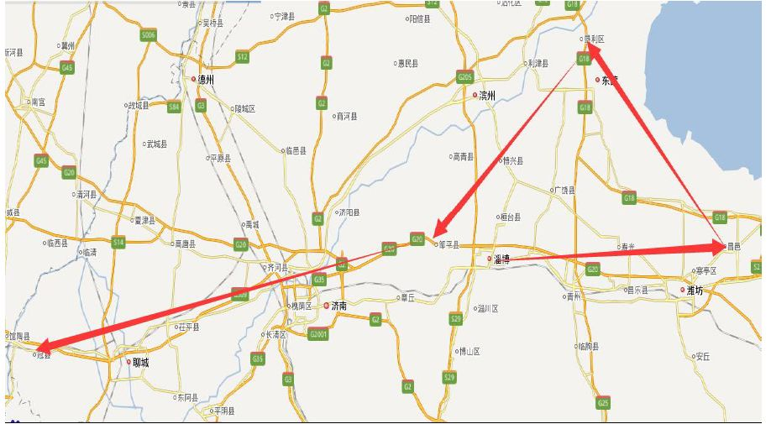
（一）6月8日：淄博——潍坊昌邑——东营垦利
调研对象：潍坊A纺织有限公司、东营B纺织有限公司
调研成果：
1、 潍坊A纺织有限公司
我们调研期间恰逢上合组织峰会准备在青岛召开，因此工厂在此期间处于停工状态。6月12日复工生产，工厂为气流纺纱，共有360锭，日产2吨气流纺，其中气流纺支数为16支和21支。调研时公司有十几吨的成品库存，库存水平不高，主要原因下游需求不错。目前处于随产随销状态。公司月销棉纱40吨，工人有40-50人，实行轮班制，每班2-3名工人。在当地纺纱的旺季在3-5月。今年涤纶纱效益做高，其次是棉涤混纺，最后是纯棉纱。纺纱完毕后工厂的下脚料卖5000多一吨。周围其他工厂做10支气流纺。
2、 东营B纺织有限公司
公司主要做60、80支高支纱，共20万锭。一天产量22-23吨左右，一个月产量为600多吨。企业目前不参与期货交易，但参考期货价格。该企业代表认为目前的抛储政策会影响期货，但对现货影响小。60支的棉纱价格之前大约为33500元/吨，后涨到34000元/吨市场不接受，现在到了34500元/吨，每吨涨了约1000元。该企业代表认为后期棉纱还要再涨，60支的价位应会到35500元/吨以上。对下游企业而言成本将提高，布也准备涨5毛/米，相当于纱1500元/吨。目前布每米涨了4毛左右，大提花每米涨了约7毛。现在是服装淡季，以使用粗支纱为主。7月以后服装面料进入旺季。
由于棉花价格上涨，前期公司处于观望，消耗了自有库存。近期公司棉花库存降到了最低位不到700吨。该企业一个月用量约1200吨，往年的库存水平在2700-2800吨左右。目前公司新近采购了一批200吨的农八师双29机采棉，成本约18000元/吨。这期间棉花涨了1800-2000元/吨。相对其他企业，公司不使用国储棉，主要原因是国储棉中最好的只能纺40支纱。企业目前100%使用新疆棉。
对于公司的下游产品，目前服装面料和针织现状一般，而床上用品则非常火爆。公司目前的订单全部排满，从去年到今年上半年，纱厂日子很好过。从前年6-7月开始，棉纱就没有库存。同时增值税下调对该企业利好，公司之前一年有400吨进口配额。如果国家增加进口，该企业会买进口棉，特别是澳棉，比新疆棉质量好。美棉的问题在于短绒率偏高。

随着行业的发展，目前高支纱的界定，从原来40支以上上升到现在60支以上。目前纱线40支用量很大，32支与40支并驾齐驱，两者加起来约占30%。高支纱用在高端的服装面料和床上用品上。服装面料和床上用品的主流是用纯棉，而不是化纤。
该企业代表反映现在工厂找工难。生产工人含劳保等用工成本在6000元/月。泰安有无人工厂，但投资很大。现阶段没有考虑越南投资的机会。

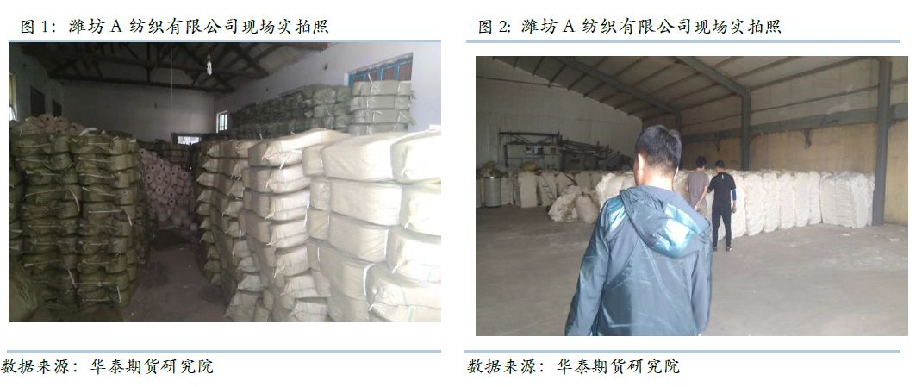
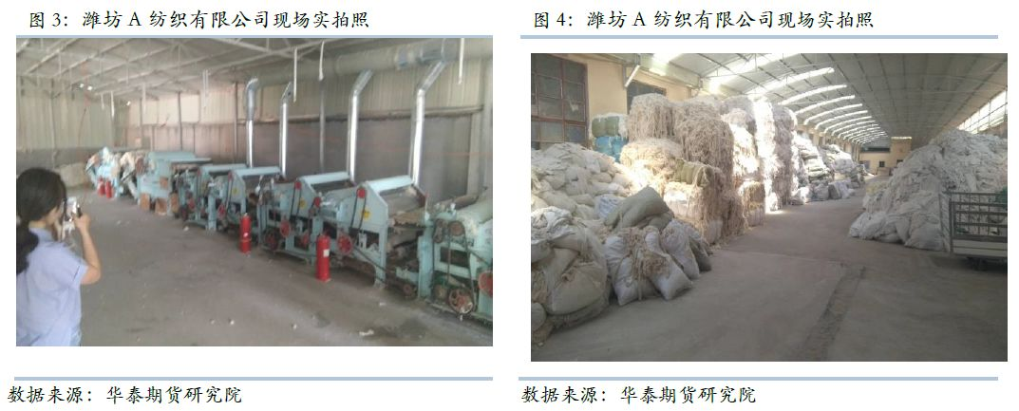

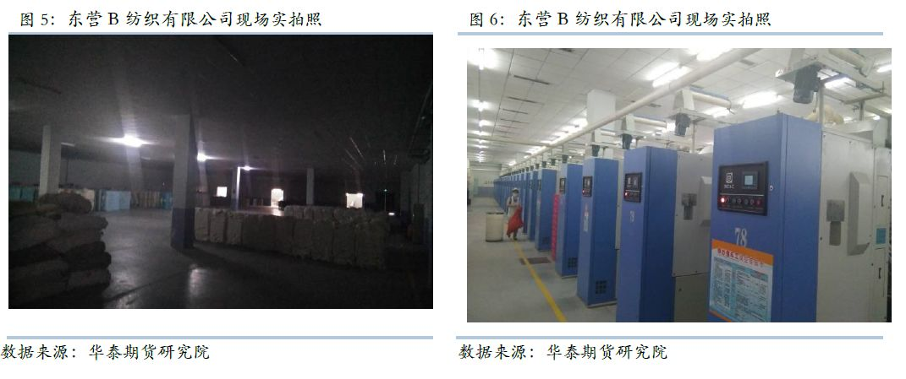
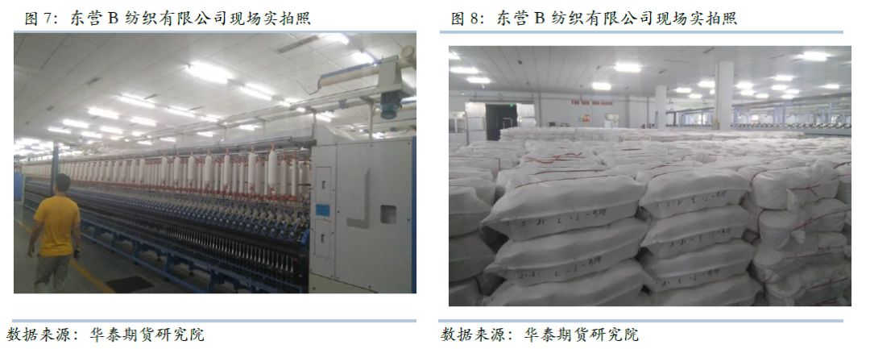

调研对象：邹平C集团
调研成果：集团是以玉米深加工和纺织为主业，产品链涉及玉米胚芽油、芝麻油、皮棉、棉短绒、棉纱、胚芽粕、纺织品等多个行业的大型民营企业集团。在纺织方面有12、16支气流纺，同时也有40支精梳环锭纺。目前集团在邹平有5万锭，同时在新疆也有5万锭。后期即将新增投产10万锭。
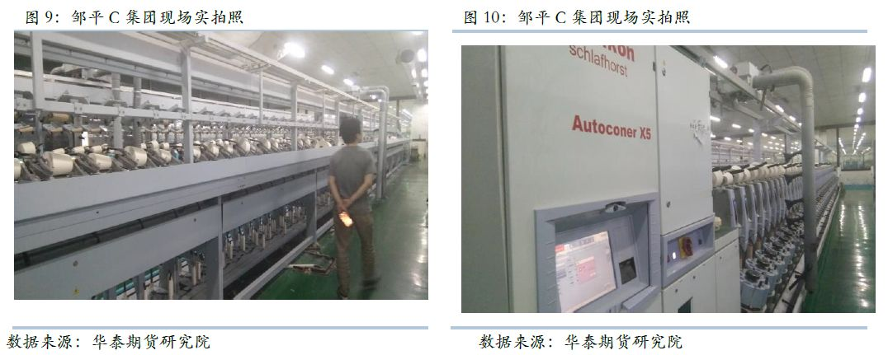
1、 冠县D纺织
公司为股份制企业，目前有不到80万锭产能，用纯棉，不掺涤。另有500喷气织机。1年约10万吨用棉量。1天300多吨用棉，纺200多吨棉纱。公司目前形成了全产业链，有1家老厂，6家新厂，共7家纺织厂，另外还有1家织布厂，1家捻线厂。目前主要生产40支精梳，原料采用澳棉，棉纱售价28200元/吨。一天产量在220吨，目前集团库存在3000吨，即半个月左右的产量。积压的库存不太好卖，而常规的32、40支则没什么库存。总体而言，今年的订单还可以，需求比去年好多了，去年货没今年这么紧张。
该集团代表认为未来棉纱行情长线看涨。目前国家抛储，17-18作物季现货还有，仓单在贸易商手上，他们一直看涨，不放仓单。目前6、7月是淡季，针织用纱还可以，因恐慌而出现上涨。而家纺、服装并没有什么变化。在绍兴市场，机织布特别难卖，短线认为不好涨，2周前特别紧张的时候涨。该集团代表认为国家政策允许上涨，而不允许猛涨。对于放配额，则国际棉上涨而国内棉下跌，主要根据国家的想法来，最后认为放配额是通过企业竞拍的形式进行。
2、 冠县E纺织
目前企业有23万锭，一天用棉50-60吨。目前主要生产40支精梳环锭纺，普梳也有生产，32、36、40支都有。总体而言，普梳精梳各占一半。目前企业库存不高，稳定销售。之前订单要排5~6天，最近则是稳定。这一波棉花波动涨了2000元/吨。企业棉花库存保持在2个工厂1400-1500吨即1个半月的用量。纺出来的纱线，下游卖给安阳地区做儿童服装，此外卖到青岛做汗布、毛圈和卫衣布，主要是针织多。现在安阳地区服装档次提升。工厂一天卖给安阳地区30-40吨，少则10-20吨。目前布厂存在资金问题，购货赊欠偏多。而纱厂现款结算，通过承兑则要加钱。纺纱目前有600-700元/吨以上的净利润。总体而言，配棉成本在18500元/吨左右，纱线售价在29000元/吨。其他企业32支高配的售价则在24000-25500元/吨之间。

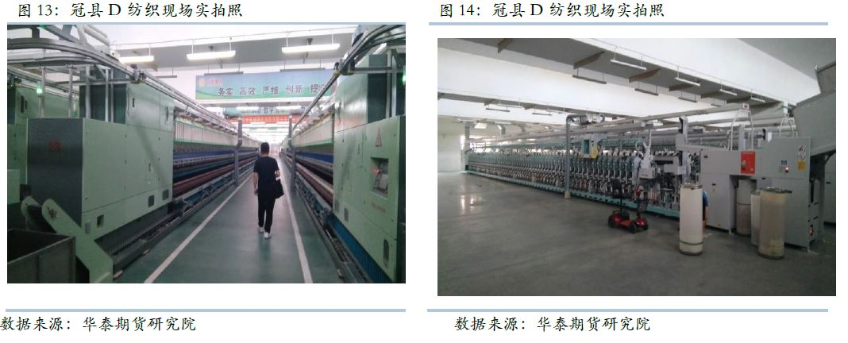
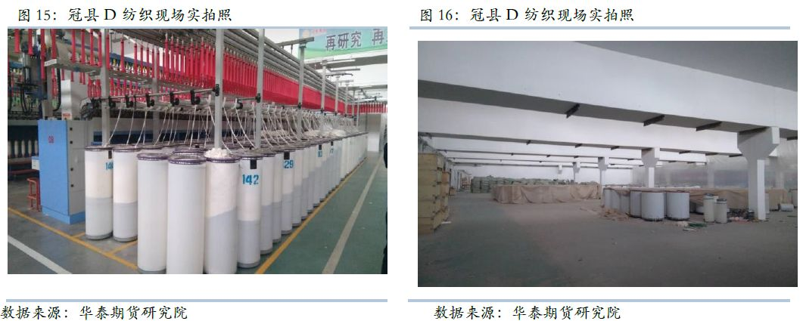
调研地点：河南商丘H棉纱厂库、河南F纺织、徐州G纺织：
调研成果：
1、H棉纱厂库

关于棉花库存：H有1年的棉花库存以方便做基差扩大。
关于棉纱库存：H棉纱厂库目前有库容没棉纱，从期货上棉纱套保试行开始，目前还没有企业来卖交割。
问题的核心在于交割得按照交易所的棉纱更高的标准来交，储备棉不合格，三级以上的棉花才可以。
根据H厂库的计算，1810合约27355根据盘面棉花18000，生产周期一个月，成本27800。

2、河南F纺织
关于棉纱期货：认为是天然多头品种。与棉花差别：仓库与保证金差别。此次棉花行情启动前，棉纱加工利润约为1000元/吨，棉花上涨后，棉花涨1200，棉纱涨600元，利润压缩至约500元/吨的毛利。
对于棉纱，目前生产的货不会等到10月才卖，F交割品占比5%。而生产32支棉纱的交割厂库全国35家，乐观估计每个月产量5000吨，全国两万吨不到。因此交割存在着一定的风险。
对于企业而言，10月份客源稳定，企业改线意愿低。虽然改线成本不高，但关键在于厂家利润不够。
关于棉花库存，F纺织库存约在1至2个月的水平。
关于替代问题，F纺织认为和pta（涤纶短纤）价差1.4倍是合理的，1.7开始替代。

3、 徐州G纺织
调研当日拍储，出现了抢货。各大贸易商的货都给到某国际大粮商。纺织厂没有国有企业，只有民营企业，因此保函有额度。目前额度已经使用，因此企业都缺资金。
关于棉纱期货：按照棉纱标准去交割，后遗症多，百分一百要复检，全新疆棉，三丝极低的棉，得用18000的棉现货，1809棉需要19000到手价才能生产出来。相对而言，正常棉纱国储棉拍出来就可以做的，但不能做交割品。
目前纺织厂利润2000，如果需要改成交割标准，需要有2500到3000的利润企业才会尝试。纺织是天然多头，而棉纱贸易商一直看空，他们也有能力增加库存。布生产厂商都没有库存，因此一个环节加一个月的库存，那么整个产业链可以加三四百万吨棉花。
按照目前的棉花市场供需，国储一个月抛60万吨，进口10万吨，而用量八十万吨，因而每个月缺口10万吨。工商业库存在6-8月将去化三十万吨，与此同时6-8月要备9月和10月的库存。因为在9-10月市场青黄不接，新疆棉供应不足。而如果在9-10月库存没有备齐还在减少的话，对于企业就非常危险了。

三调研结论
从此次调研所获得的信息来看，今年纱厂的确效益较好。目前总体产品库存非常低，处于一生产完毕即被拉走的状态。后期随着纱线进入淡季，订单相对减少，但依然可以保证销售畅通。对于这次棉花价格的波动，纱厂基本处于被动跟随状态，受棉花价格冲击较小。即上游棉花上涨后，纱厂跟随上调成品价格，以维持加工利润的稳定。

对于后市，纱厂也普遍认可棉花价格长期上涨的趋势，但认为短期供需矛盾不突出，是由资金炒作引起的上涨，下游不买账，因此短期难以持续暴涨。
另外关于棉纱期货，由于交割标准偏高，因此棉纱期货将是一个天然的多头品种。对于市场参与者，没有符合交割标准的现货则尽量不要做空。

